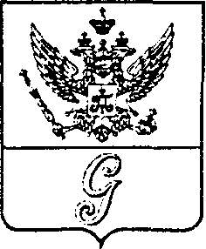
СОВЕТ ДЕПУТАТОВ МУНИЦИПАЛЬНОГО ОБРАЗОВАНИЯ
«ГОРОД ГАТЧИНА»
ГАТЧИНСКОГО МУНИЦИПАЛЬНОГО РАЙОНА
ЧЕТВЕРТОГО СОЗЫВА

РЕШЕНИЕ

от 23 июня 2020 года № 22

О награждении Почетным дипломом
Совета депутатов МО «Город Гатчина»

Рассмотрев ходатайство Главы МО «Город Гатчина», в соответствии с решением совета депутатов МО «Город Гатчина» от 28 июня 2006 года № 82 «Об учреждении Почетной грамоты и Благодарности Главы МО «Город Гатчина» и Почетного диплома совета депутатов МО «Город Гатчина» и руководствуясь Уставом муниципального образования «Город Гатчина», совет депутатов МО «Город Гатчина»

Р Е Ш И Л:

1. За многолетний добросовестный труд и высокий профессионализм в деле воспитания и образования подрастающего поколения, активную жизненную позицию и большой личный вклад в развитие местного самоуправления в Гатчине наградить Почетным дипломом совета депутатов МО «Город Гатчина» Глыбину Елену Николаевну, председателя комитета образования Гатчинского муниципального района, депутата совета депутатов МО «Город Гатчина» четырех созывов.

2. Настоящее решение вступает в силу с момента принятия и подлежит опубликованию в газете «Гатчинская правда».

Глава МО «Город Гатчина» -
Председатель совета депутатов
МО «Город Гатчина» В.А. Филоненко

